Pressemitteilung FarmFit
[25. Mai 2021]

FarmFit-Event am 11. und 12. November 2021
in Leipzig
Jetzt Termin vormerken:
Das Event für eine innovative Agrar- und Lebensmittelproduktion

FarmFit, die Veranstaltung für Innovationen und Technologie in der Land- und Ernährungswirtschaft, findet vom 11. bis zum 12. November 2021 im Leipziger KUBUS statt. Die Netzwerkveranstaltung für junge und innovative Vordenker der Lebensmittelproduktion und Agrarwirtschaft bietet den perfekten Rahmen für neue Ideen und Kooperationen.

"License to Produce"-Diskussion auf der FarmFit

Innovationen prägen die Land- und Ernährungswirtschaft in rasantem Tempo. Gleichzeitig verändern sich auch Verbraucheransprüche. Nachhaltigkeit wird immer wichtiger. Das Geschäftsumfeld, in dem junge europäische Landwirte und Lebensmittelproduzenten tätig sind, spielt eine zentrale Rolle bei den täglichen Entscheidungen dieser Unternehmer. Das Kern-Thema des FarmFit-Events – "License to Produce" – zielt darauf ab, Landwirte mit den besten Möglichkeiten, Innovationen und Technologien in der Branche in Kontakt zu bringen. Für eine ökologische, nachhaltige, finanziell sinnvolle und gesellschaftlich anerkannte Lebensmittelproduktion.

Landwirte stehen dabei im Fokus der Veranstaltung. Die Themen des FarmFit 2021-Programms sind deshalb folgende:
- Mein Hof & Umwelt
- Mein Hof & Tierwohl
- Mein Hof & Die Lieferkette
- Mein Hof & Finanzen
- Mein Hof & Forschung und Entwicklung

Landwirte, Start-ups, politische Entscheidungsträger, Technologie-Entwickler, Universitäten und andere Bildungseinrichtungen, der Banken- und Finanzsektor, Lebensmittelhersteller, der Einzelhandel und der Vertrieb werden an den Diskussionen teilnehmen.

Netzwerken mit den Top-Playern des europäischen Agri-Food-Systems

Vernetzen, austauschen und kooperieren – das FarmFit-Event bietet die top Gelegenheit, mit angesehenen und innovativen Playern der Branche zu Netzwerken. Unterschiedliche Diskussions-Panel, interaktive Foren, Live-Programm uvm. machen die Veranstaltung besonders attraktiv.

Teilnahme-Möglichkeiten

Es gibt mehrere Möglichkeiten, sich an der FarmFit Event-Community zu beteiligen. Sponsoring-Möglichkeiten sind jetzt offen und bieten interessierten und engagierten Marken die Möglichkeit, der nächsten Generation von Agri-Food-Machern in Europa näher zu kommen. Firmen und Verbände können sich bewerben, um Event-Botschafter oder Partner zu werden.

Die Ticketregistrierung für den 11. und 12. November 2021 wird nach dem Sommer eröffnet. Im Newsletter finden Interessierte spannende und aktuelle Infos. Weitere Infos sind auf der Website www.farmfitevent.com sowie in den sozialen Netzwerken unter dem Hashtag #LetsFarmFit zu finden.

FarmFit im Leipziger KUBUS

Der Leipziger KUBUS ist der Tagungsort des UFZ, dem Zentrum für Umweltforschung, auf dem Wissenschaftscampus in Leipzig. "Wir sind begeistert von der Möglichkeit, unsere FarmFit-Veranstaltung in einem inspirierenden Umfeld wie diesem auszurichten", sagt Heiko M. Stutzinger, Geschäftsführer des VNU Asia Pacific und VNU Europe.

"Bei der Auswahl des passenden Veranstaltungsortes für unser interaktives und inspirierendes Event für die Entscheidungsträger von morgen, waren wir sehr froh, eine solche Location zu finden. Der Leipziger KUBUS ist nicht nur logistisch gut strukturiert, um unser junges Publikum und die zahlreichen für die Veranstaltung geplanten Sessions zu empfangen, sondern er ist auch das Zentrum eines der fortschrittlichsten Umweltforschungszentren in Europa", erklärt Zhenja Antochin, VNU Europe Senior Project Manager.

"Es gibt eine bedeutende Synergie zwischen dem Leipziger KUBUS und der Art unserer FarmFit-Veranstaltung. Die Auftaktveranstaltung steht unter dem Motto "My License to Produce", das eng mit nachhaltiger Innovation und verbesserter Effizienz in der Lebensmittelproduktion verbunden ist. In diesem Sinne schien der Tagungsort des UFZ – Zentrum für Umweltforschung perfekt geeignet, um solche Vorträge zu veranstalten", fügte Ruwan Berculo, Programm Manager FarmFit, hinzu.

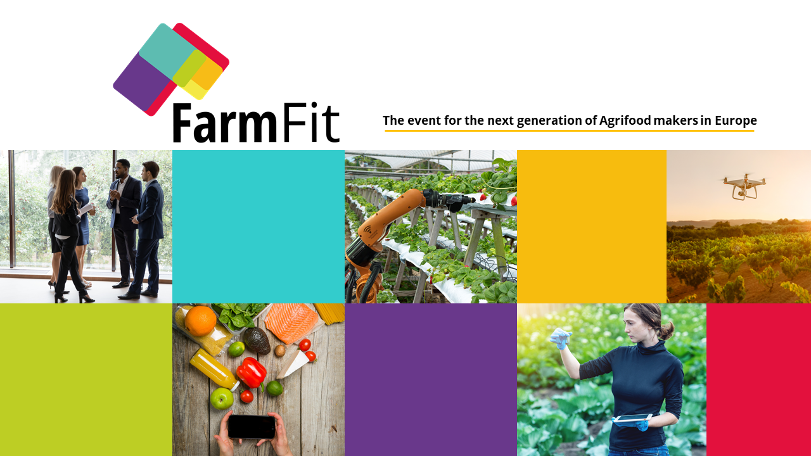

----------------------------------------------------- Ende der Pressemeldung -------------------------------------------------

Hinweise:
Presse-Kontakt: Frau Elena Geremia, Senior MarCom Manager FarmFit, elena@vnueurope.com
Download des Veranstaltungslogos hier.
Die vorherige FarmFit-Pressemitteilung finden Sie in unserem News Bereich.

Programm-Kontakt: Herr Ruwan Berculo, Program Manager FarmFit, ruwan@vnueurope.com

Sponsoren-Kontakt: Herr Zhenja Antochin, Senior Project Manager FarmFit,
zhenja@vnueurope.com
Herr Ruwan Berculo, Program Manager FarmFit, ruwan@vnueurope.com

FarmFit-Partner
Zu den Partner des Events zählen: Der Europäische Rat der Junglandwirte (CEJA), die Young Professionals for Agricultural Development (YPARD Europe), die Rural Youth Europe (RYEurope), Nuffield International Farming Scholars, Smart Agri Hubs, Internet of Food & Farm (IoF2020), Familienbetriebe Land und Forst, International Agri-Food Network (IAFN), Global Dairy Farmers (GDF), die Oxford Farming Conference (OFC) und der Nederlands Agrarisch Jongeren Kontakt (NAJK) sowie das Forum Moderne Landwirtschaft e. V.

Über VNU Europe
VNU Europe ist ein Tochterunternehmen der Royal Dutch Jaarbeurs mit Sitz in Utrecht, im Herzen der Niederlande und nur 30 Minuten von Amsterdam entfernt. Das Büro von VNU Europe befindet sich innerhalb des weitläufigen Jaarbeurs-Komplexes. Das internationale Team von VNU Europe ist voll und ganz auf den Feed-to-Food-Sektor ausgerichtet. Für weitere Informationen besuchen Sie www.vnueurope.com

